
Peđe Milosavljevića 16, 11070 Novi Beograd
tel: +381 11 228 4507, email: info@mKonekt.com

Predlog projekta:
Razvoj aplikacije za praćenje rasta deteta

1. Uvod:
U svetu sve veći broj roditelja koristi mobilne aplikacije za praćenje razvoja svoje dece. Karta rasta je jedna od popularnih aplikacija koja omogućava roditeljima da prate rast svoje dece. Cilj ovog projekta je razviti aplikaciju koja će pružiti iste funkcionalnosti kao i Karta rasta uz dodatne mogućnosti i poboljšanja.

2. Ciljevi projekta:
Razviti mobilnu aplikaciju za Android i iOS platforme koja će omogućiti roditeljima praćenje rasta deteta.
Implementirati funkcionalnosti za unos, izmenu i čuvanje podataka o relevantnim parametrima deteta (ime, prezime, datum rođenja, težina/dužina prilikom rođenja, visina oca/majke, ciljna visina i sl. )
Pružiti grafički prikaz rasta deteta kroz vreme kako bi roditelji mogli da prate razvoj i na vreme da se obrate lekaru ukoliko je potrebno.
Norme će biti su u skladu sa propisima Ministarstva zdravlja RS saglasno standardima WHO.

3. Plan razvoja:
Projekat je potrebno podeliti u sledeće faze:
- Faza istraživanja i analize: Prikupljanje zahteva i potreba korisnika.
- Faza dizajna: Definisanje korisničkog interfejsa.
- Faza razvoja: Razvoj i implementacija funkcionalnosti na demo okruženju aplikacije.
- Faza testiranja: Testiranje demo okruženja aplikacije na različitim uređajima kako bi se osigurala stabilnost i funkcionalnost.
- Faza puštanja u rad: Podizanje i testiranje produkcionog okruženja.
- U međufazi eventualne popravke ako ih bude.
- Završna faza: Objavljivanje aplikacije na Google Play Store-u i Apple App Store-u.
4. Očekivani rezultati:
Razvijena mobilna aplikacija koja omogućava roditeljima i ostalima praćenje rasta deteta na intuitivan i jednostavan način.
Redovno merenje dece , rano otkrivanje zdravstvenih problema u razvoju i pozitivni odgovori korisnika.
5. Zaključak:
Razvoj aplikacije za praćenje rasta deteta predstavlja važan korak ka unapređenju zdravlja dece, olakšava roditeljima brigu o deci i omogućava kontrolu njihovog razvoja. Ovaj projekat ima za cilj da pruži odgovarajući mobilnu aplikaciju, sa funkcionalnostima koje je zahtevao Naručilac, a koja će doprineti dobrobiti dece.

Predlog za izradu korisničkog interfejsa aplikacije za praćenje rasta deteta

Aplikacija će moći da se preuzima sa Google Play ili App Store-a.
Preuzimanje će biti besplatno i dostupno za mobilne, tablet i iPad uređaje.
Aplikacija će biti multijezička: srpski i engleski jezik.
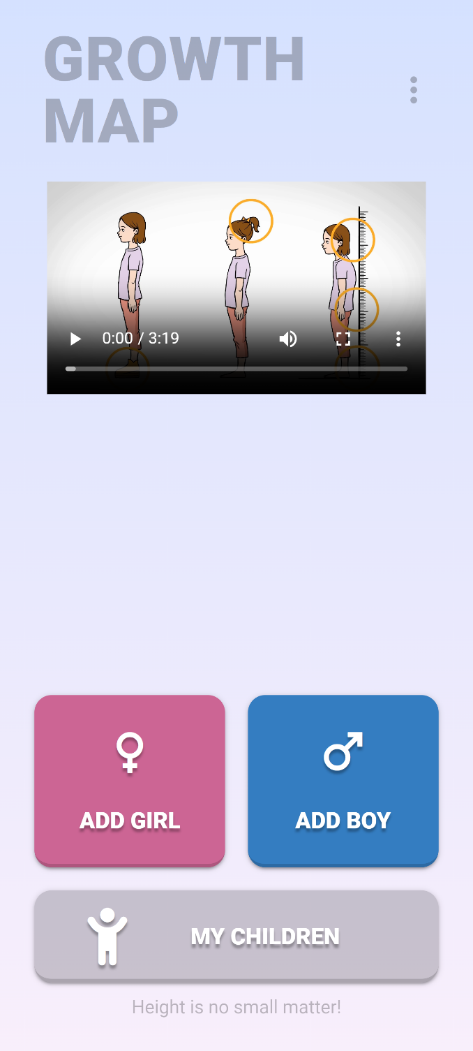

Ekran 1: Ulazak u aplikaciju

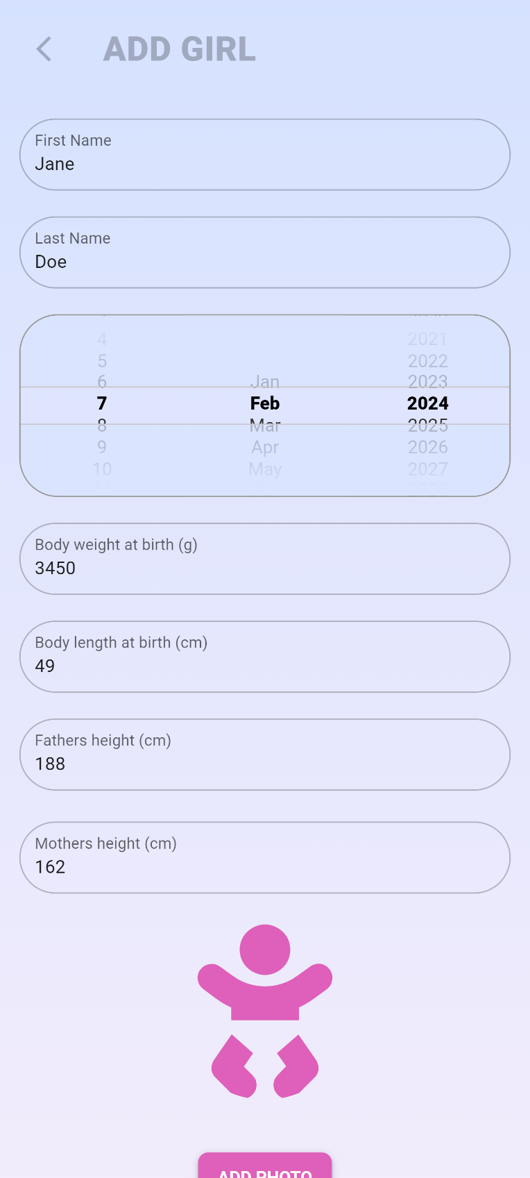
Ekran 2: Dodavanje deteta
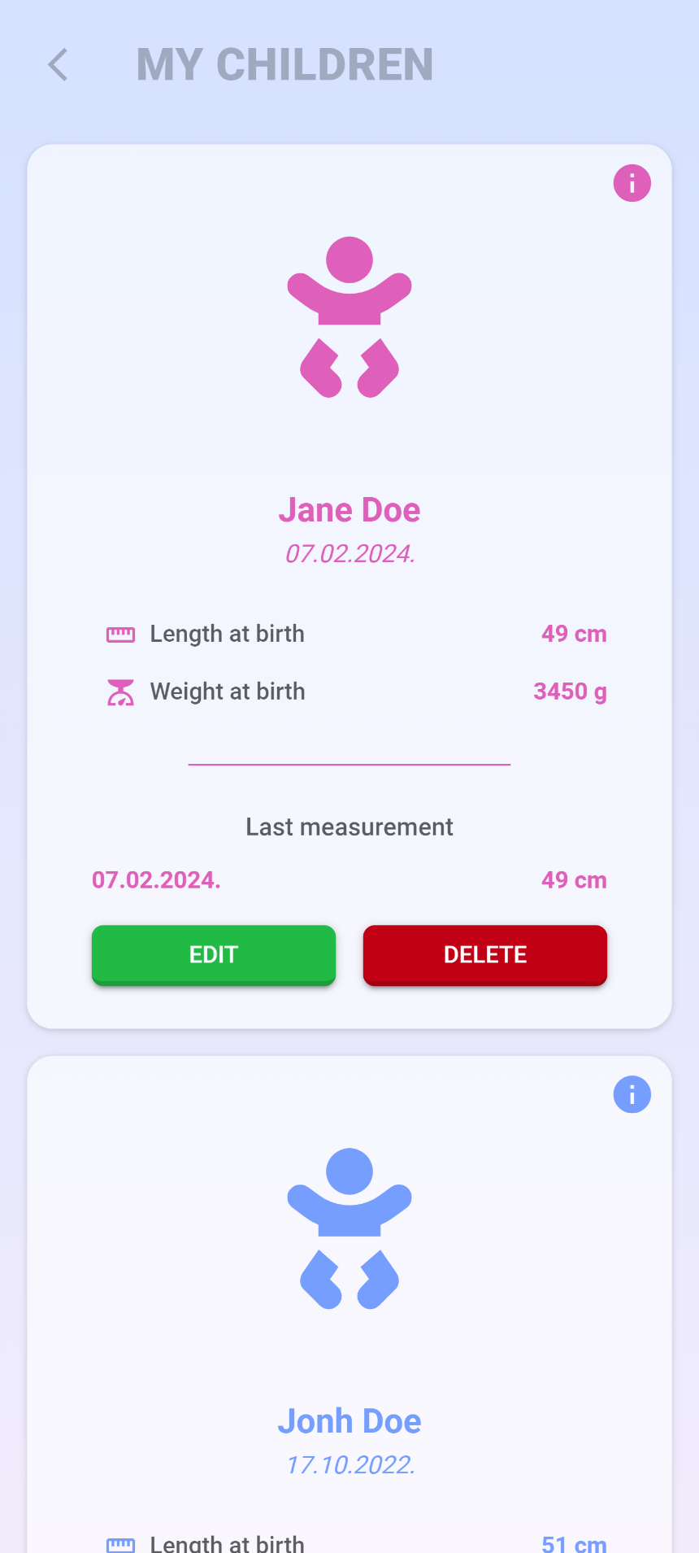

Ekran 3: Spisak sve dece
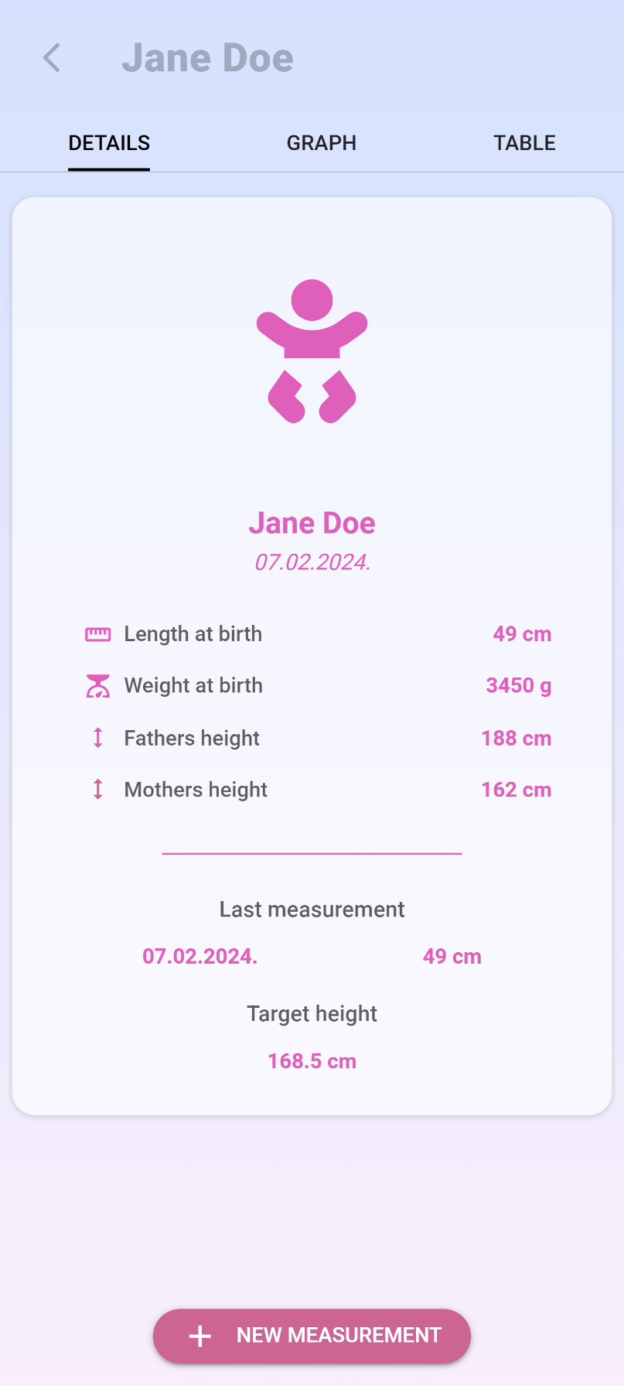

Ekran 4: Detalji deteta

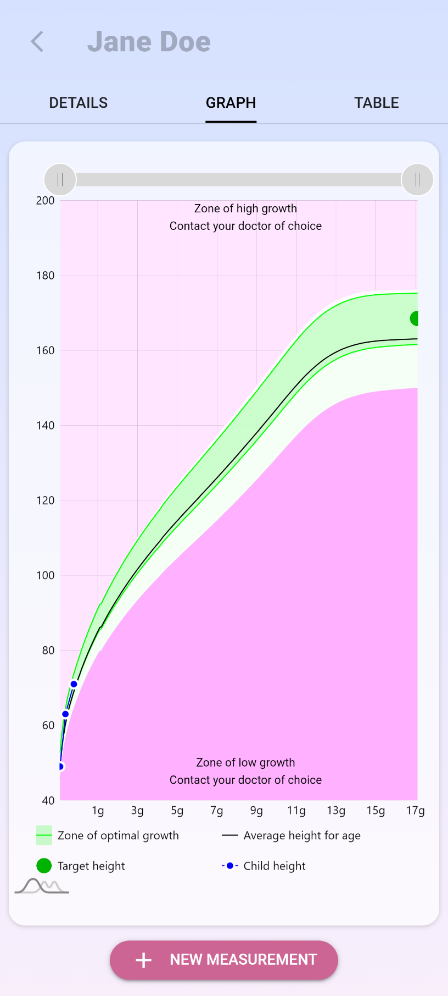

Ekran 5: Grafikon karte rasta
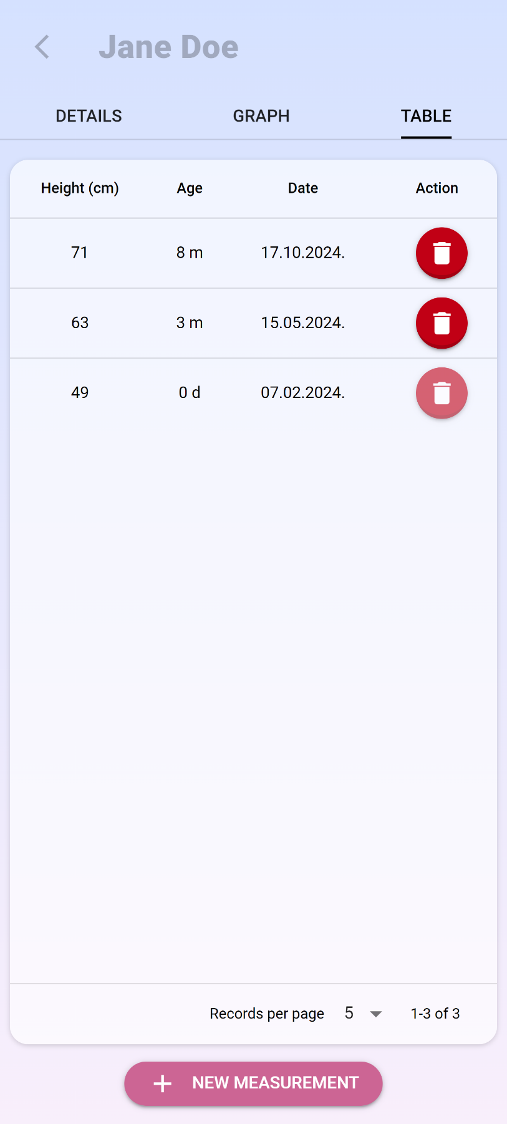

Ekran 6: Tabela karte rasta

